Implementacja oraz symulacja
Ewa Stachowiak, Marcel Paulako
Schemat blokowy:
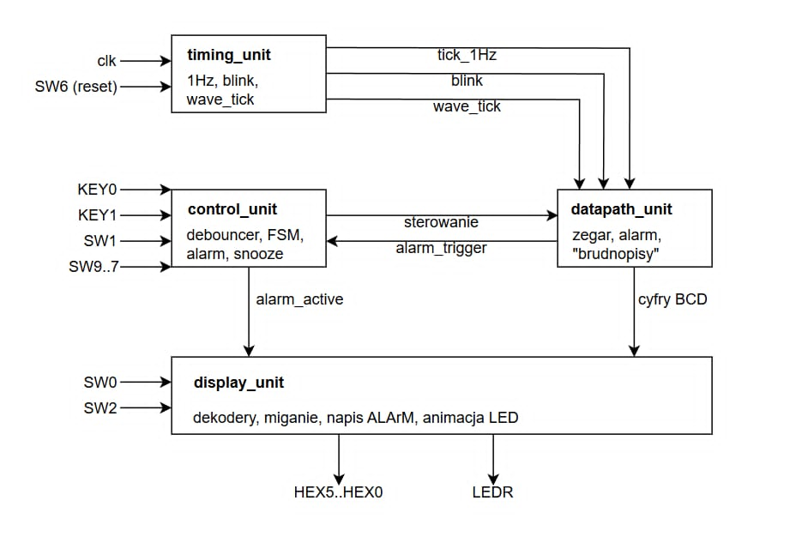
Instrukcja Obsługi (Przyciski i Przełączniki):
Obsługa układu opiera się na przyciskach (KEY) oraz przełącznikach suwakowych (SW).
Przełączniki (SW)
- SW0 - Włącza i wyłącza główny wyświetlacz czasu. Gdy budzik dzwoni, wyświetlacz włącza się automatycznie niezależnie od stanu SW0.
- SW1 - Główny sprzętowy wyłącznik budzika. Pozycja górna: budzik uzbrojony. Pozycja dolna: budzik wyłączony.
- SW2 - Zmienia opcje wizualne dzwoniącego alarmu. Pozycja dolna: napis A L A r M, pozycja górna: napis z kropkami A.L.A.r.M..
- SW6 - Reset układu.
- SW9, SW8, SW7 - Wybór elementu do edycji. Uruchomienie przełącznika oznacza wprowadzanie odpowiednio: SW9 - godzin, SW8 - minut, SW7 - sekund. Możliwy jest wybór kilku elementów naraz. Wyłączenie ich na 0 jest potrzebne przy zatwierdzaniu lub anulowaniu.
Przyciski (KEY)
- KEY0 - W normalnym trybie aktywuje ustawianie godziny. W trybie edycji służy jako PLUS. Pełni również funkcję ENTER dla godziny oraz ANULOWANIE dla budzika.
- KEY1 - W normalnym trybie aktywuje ustawianie budzika. W trybie edycji służy jako MINUS. Pełni również funkcję ENTER dla budzika oraz ANULOWANIE dla godziny. W trakcie dzwonienia alarmu służy jako DRZEMKA i odkłada dzwonienie o 60 sekund.

Fazy działania programu:
1. Normalne wyświetlanie godziny
Domyślny tryb pracy. Aby wyświetlacz był włączony, przełącznik SW0 musi być w górze. Gdy SW0 jest wyłączony - następuje zgaszenie wyświetlacza. Zegar nadal liczy czas.
2. Edycja Godziny
- Wejście: Wciśnięcie KEY0.
- Wprowadzanie: Wybór edytowalnego elementu za pomocą SW9, SW8 lub SW7. Powoduje to miganie edytowanego elementu, a kropki zaczynają mrugać. Czas zwiększa przycisk KEY0, a zmniejsza KEY1.
- Zatwierdzenie: Ustawienie przełączników SW9, SW8, SW7 w pozycję 0, a następnie wciśnięcie KEY0 (przycisk od godziny).
- Anulowanie: Ustawienie przełączników SW9, SW8, SW7 w pozycję 0, a następnie naciśnięcie KEY1 (przycisk przeciwny do godziny).
- Timeout: System automatycznie wychodzi z trybu edycji po minucie braku aktywności ze strony użytkownika.
3. Edycja Budzika
- Wejście: Wciśnięcie KEY1.
- Wprowadzanie: Mechanika identyczna jak w przypadku godziny (wybór SW9-7, dodawanie/odejmowanie przyciskami).
- Zatwierdzenie: Ustawienie przełączników SW9, SW8, SW7 w pozycję 0, a następnie wciśnięcie KEY1 (przycisk od budzika).
- Anulowanie: Ustawienie przełączników SW9, SW8, SW7 w pozycję 0, a następnie naciśnięcie KEY0 (przycisk przeciwny do budzika).
- Timeout: System automatycznie wychodzi z trybu edycji po minucie braku aktywności ze strony użytkownika.
4. Dzwonienie Budzika i Drzemka
Gdy zrówna się czas główny z czasem alarmu, a przełącznik uzbrojenia SW1 jest w górze, układ przechodzi w stan dzwonienia.
- Zignorowany zostaje stan wyłącznika ekranu SW0 (budzik ma wyższy priorytet).
- Wyświetlacze pokazują migający napis A L A r M (lub A.L.A.r.M. w zależności od SW2). Wyświetlacz HEX0 pozostaje wygaszony.
- Na Diodach LEDR uruchamia się animacja wędrującego punktu.
- DRZEMKA: Aby wyciszyć alarm na 60 sekund, należy nacisnąć KEY1. Po minucie budzik zadzwoni ponownie. Jeżeli alarm nie zostanie wyłączony, po 60 sekundach dzwonienia tryb drzemki uruchomi się automatycznie.
- WYŁĄCZENIE: Aby definitywnie wyłączyć budzik, należy przesunąć suwak SW1 w dół.

Synteza RTL:
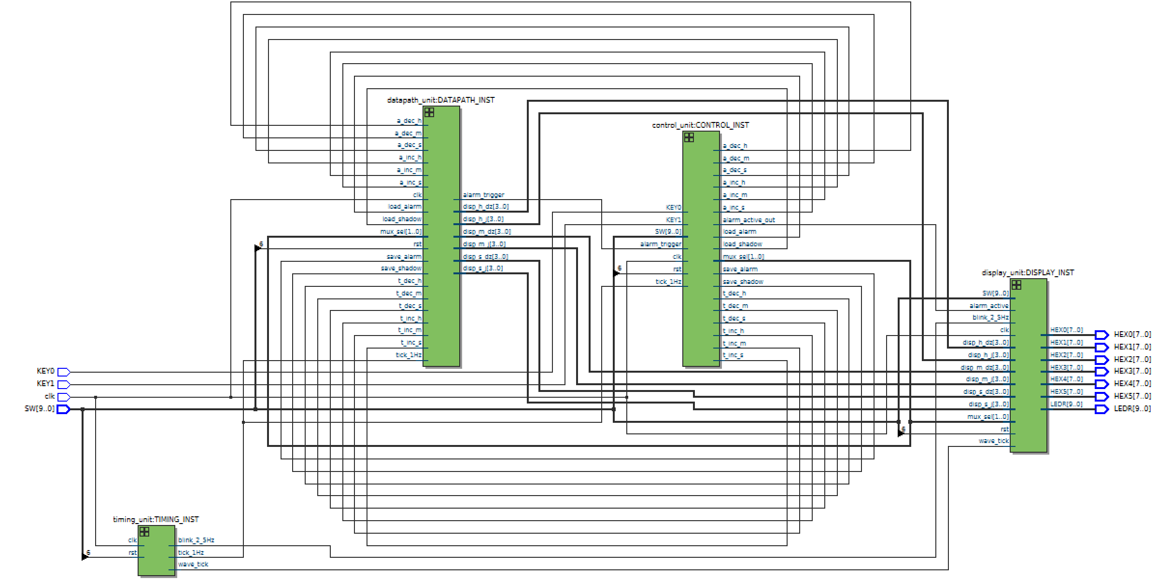
Testbench:
Poniżej znajduje się kod testbencha, który symuluje proste wciśnięcia przycisków.
library IEEE;
use IEEE.STD_LOGIC_1164.ALL;

entity tb_zegar is
end entity tb_zegar;

architecture sim of tb_zegar is
signal clk : std_logic := '0';
signal KEY0 : std_logic := '1';
signal KEY1 : std_logic := '1';
signal SW : std_logic_vector(9 downto 0) := "0000000001";
signal HEX5, HEX4, HEX3, HEX2, HEX1, HEX0 : std_logic_vector(7 downto 0);
signal LEDR : std_logic_vector(9 downto 0);

constant CLK_PERIOD : time := 20 ns; -- 50 MHz
begin
-- instancja glownego modulu
UUT: entity work.zegar
port map (
clk => clk, KEY0 => KEY0, KEY1 => KEY1, SW => SW,
HEX5 => HEX5, HEX4 => HEX4, HEX3 => HEX3, HEX2 => HEX2, HEX1 => HEX1, HEX0 => HEX0, LEDR => LEDR
);

-- generacja zegara
clk_process : process
begin
clk <= '0'; wait for CLK_PERIOD/2;
clk <= '1'; wait for CLK_PERIOD/2;
end process;

-- wektor testowy
stim_proc: process
begin
-- reset systemu (zalozenie: SW(6) to rst zgodnie z plikiem zegar.vhd)
SW(6) <= '1';
wait for 100 ns;
SW(6) <= '0';
wait for 100 ns;

-- symulacja wcisniecia KEY1 (wejscie do edycji budzika)
KEY1 <= '0'; wait for 50 ms;
KEY1 <= '1'; wait for 50 ms;

-- ustawienie SW(7) na '1' (inkrementacja sekund budzika)
SW(7) <= '1'; wait for 10 ns;

-- wcisniecie KEY0 (zwieksz sekundy budzika o 1 -> teraz budzik to 00:00:01)
KEY0 <= '0'; wait for 50 ms;
KEY0 <= '1'; wait for 50 ms;

-- wylaczenie przelacznika inkrementacji (SW(7) <= '0' -> sw_zero staje sie aktywne)
SW(7) <= '0'; wait for 10 ns;

-- wcisniecie KEY1 (zatwierdzenie i zapisanie budzika, powrot do stanu normalnego)
KEY1 <= '0'; wait for 50 ms;
KEY1 <= '1'; wait for 50 ms;

-- symulacja wcisniecia KEY0 (wejscie do edycji czasu aktualnego)
KEY0 <= '0'; wait for 50 ms;
KEY0 <= '1'; wait for 50 ms;

-- ustawienie SW(7) na '1' (inkrementacja sekund zegara)
SW(7) <= '1'; wait for 10 ns;

-- wcisniecie KEY0 (zwieksz sekundy zegara o 1 -> teraz czas w brudnopisie to 00:00:01)
KEY0 <= '0'; wait for 50 ms;
KEY0 <= '1'; wait for 50 ms;

-- wylaczenie przelacznika inkrementacji sekund
SW(7) <= '0'; wait for 10 ns;

-- wlaczenie przelacznika SW(1) – aktywacja logiki alarmu w systemie
SW(1) <= '1'; wait for 10 ns;

-- wcisniecie KEY0 (zatwierdzenie czasu, powrot do stanu normalnego)
-- w tym momencie czas staje sie 00:00:01, zrownuje sie z budzikiem i alarm zaczyna dzwonic
KEY0 <= '0'; wait for 50 ms;
KEY0 <= '1'; wait for 50 ms;

-- czas aby alarm chwile dzwonil
wait for 100 ms;

-- symulacja wcisniecia KEY0 (wejscie do edycji czasu)
KEY0 <= '0'; wait for 50 ms; -- uwzglednia czas debouncera (20ms)
KEY0 <= '1'; wait for 50 ms;

-- konfiguracja przelacznikow do edycji (np. SW(9) = inc_h -> zwiekszanie godzin)
SW(9) <= '1';
SW(0) <= '1';
KEY0 <= '0'; wait for 50 ms; -- zwieksz godziny o 1
KEY0 <= '1'; wait for 50 ms;
SW(9) <= '0';
SW(0) <= '1';
-- aby zapisac brudnopis i wrocic do trybu normalnego
KEY0 <= '0'; wait for 50 ms;
KEY0 <= '1'; wait for 50 ms;

-- zakonczenie testu
wait;
end process;
end architecture sim;

Wynik działania testbenchu:
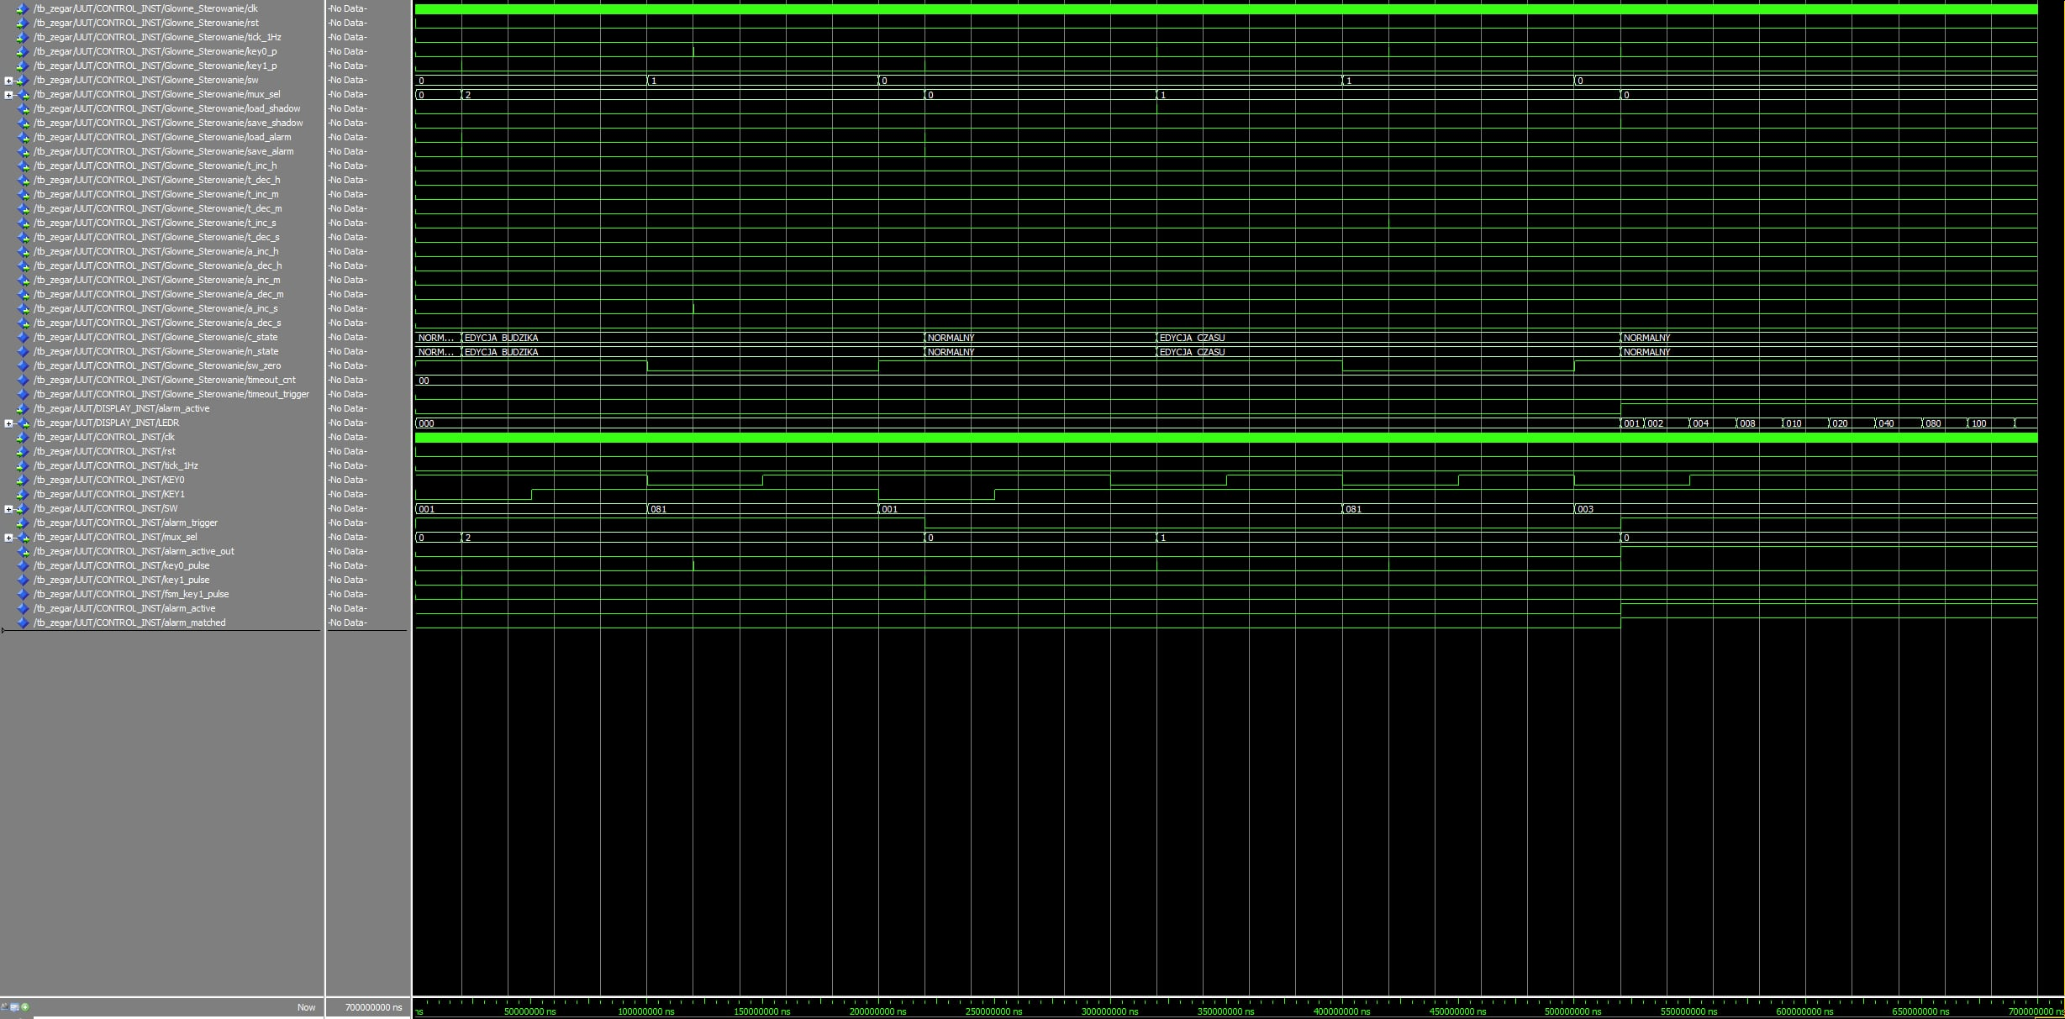
Analiza błędów:
Podczas projektowania i uruchamiania wystąpiły oraz zostały rozwiązane następujące problemy:
- Licznik w trybie edycji pokazywał czas alarmu: Wynikało to z błędu w ścieżce sterowania (Control Unit). Multiplekser wybierał niewłaściwy kanał danych ("10" zamiast "01"), przez co na wyświetlacz trafiała zawartość pamięci budzika zamiast brudnopisu edycji czasu.
- Brak inkrementacji minut po 59. sekundzie: Moduł licznika dziesiątek sekund (dochodzący do wartości 5) po przepełnieniu nie wystawiał poprawnie sygnału ceo, ponieważ wykonywał to tylko po przejściu cyfry 9, co nigdy nie następowało.
- Brak możliwości precyzyjnego ustawienia budzika co do sekundy: Początkowo architektura sprawdzała wyłącznie godziny i minuty. Problem rozwiązano poprawnie doprowadzając dodatkowe sygnały al_s_dz i al_s_j do komparatora wyzwalającego alarm_trigger.

Statystyki wykorzystania zasobów FPGA:
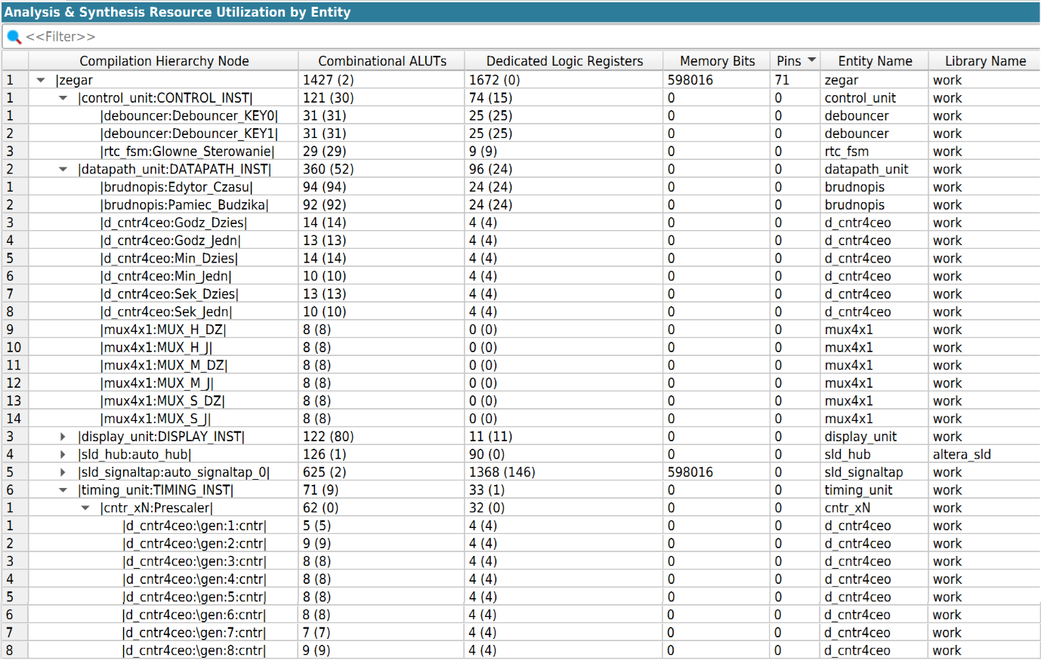
Podsumowanie widocznej powyżej zajętości zasobów bez analizatora stanów Signal Tap Analyzer oraz sld_hub:
ALUT (bramki logiczne): 676
Logic Registers (rejestry): 214
Poszczególne bloki:
- control_unit: 121 ALUT / 74 logic registers
- datapath_unit: 360 ALUT / 96 logic registers
- display_unit: 122 ALUT / 11 logic registers
- timing_unit: 71 ALUT / 33 logic registers

Diagram maszyny stanów:
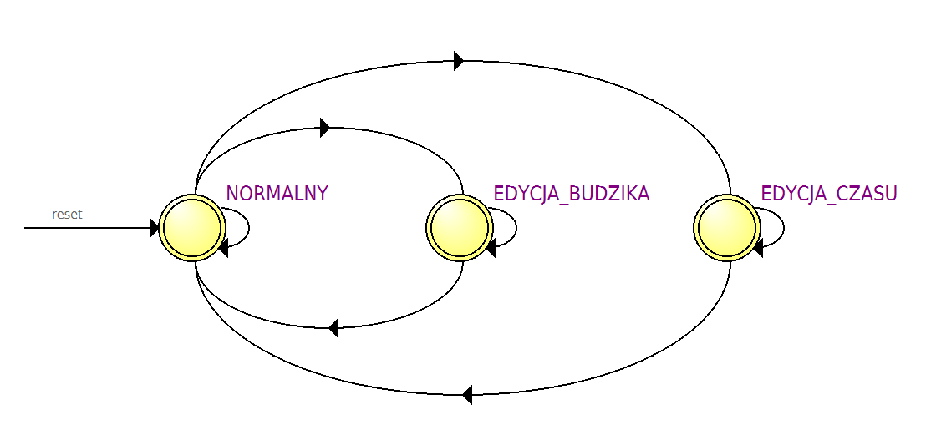
Automat posiada trzy główne stany:
- NORMALNY: Domyślny stan, w którym na wyświetlaczach prezentowany jest aktualny czas. Stan ten jest aktywny również gdy dzwoni alarm.
- EDYCJA_CZASU: Stan wyzwalany asynchronicznie przez użytkownika, pozwalający na modyfikację bieżącej godziny, minuty i sekundy (za pomocą brudnopisu).
- EDYCJA_BUDZIKA: Stan również wyzwalany asynchronicznie, który pozwala na ustawianie budzika na konkretną godzinę, minutę i sekundę (także implementowany za pomocą brudnopisu).
Przejścia między stanem normalnym a trybami edycji wymuszane są odpowiednimi przyciskami KEY0 oraz KEY1. Powrót do stanu normalnego następuję po zapisaniu lub anulowaniu ustawień oraz po upływie 60 sekund bezczynności. Wystąpienie sygnału reset powoduje natychmiastowy powrót do stanu normalnego.

